Министерство науки и высшего образования
Российской Федерации

Федеральное государственное бюджетное
образовательное учреждение высшего образования
«Новосибирский государственный технический университет»




Кафедра теоретической и прикладной информатики
Лабораторная работа №2
По дисциплине «Программные средства защиты информации»

Блочные составные шифры. Сеть Фейстеля

 | Факультет: | ПМИ
 | Группа: | ПМИМ-51
 | Студенты: | Гавриленко Андрей, Яшков Иван
 | Вариант: | 1
 | Преподаватель: | Авдеенко Татьяна Владимировна
Новосибирск, 2026
1. Задание
I. Реализовать приложение для шифрования, позволяющее выполнять следующие действия:
1. Шифровать данные при помощи сети Фейстеля:
1) шифруемый текст должен храниться в одном файле, а ключ шифрования – в другом;
2) приложение должно позволять выбирать способ получения подключей из заданного
ключа шифрования:
а) для i-го раунда подключом Vi является цепочка из 32 подряд идущих бит заданного ключа, которая начинается с бита номер i, продолжается до последнего бита ключа и при его достижении циклически повторяется, начиная с 1 бита;
б) для i-го раунда, начиная с бита номер i, берётся цепочка из 8 подряд идущих бит
ключа, которая является начальным значением для скремблера вида 0000 0011;
подключом Vi является сгенерированная этим скремблером последовательность из 32 бит;
3) приложение должно позволять выбирать вид образующей функции:
а) функция – единичная F(Vi)=Vi;
б) функция имеет вид F(Vi, X) = S(X)+Vi, где S(X) – левая часть шифруемого блока, на которую посредством операции XOR была наложена 32-битная последовательность, сгенерированная 16 разрядным скремблером вида 0100 0000 0000 0011;
4) зашифрованный текст должен сохраняться в файл;
5) в процессе шифрования предусмотреть возможность просмотра и изменения ключа,
шифруемого и зашифрованного текстов в шестнадцатеричном и символьном виде.
2. Исследовать лавинный эффект (исследования проводить на одном блоке текста):
1) для бита, который будет изменяться, приложение должно позволять задавать его позицию (номер) в открытом тексте или в ключе;
2) приложение должно уметь после каждого раунда шифрования подсчитывать число
бит, изменившихся в зашифрованном тексте при изменении одного бита в открытом
тексте либо в ключе;
3) приложение может строить графики зависимости числа бит, изменившихся в зашифрованном тексте, от раунда шифрования, либо графики можно строить в стороннем ПО, но тогда приложение для шифрования должно сохранять в файл необходимую для построения графиков информацию.

II. Реализовать приложение для дешифрования, позволяющее выполнять следующие действия:
1. Дешифровать данные при помощи сети Фейстеля:
1) зашифрованный текст должен храниться в одном файле, ключ – в другом;
2) приложение должно позволять выбирать способ получения подключей из заданного
ключа шифрования;
3) приложение должно позволять выбирать вид образующей функции;
4) расшифрованный текст должен сохраняться в файл;
5) в процессе дешифрования предусмотреть возможность просмотра и изменения ключа, зашифрованного и расшифрованного текстов в шестнадцатеричном и символьном виде.

III. С помощью реализованных приложений выполнить следующие задания:
1. Протестировать правильность работы разработанных приложений.
2. Исследовать лавинный эффект при изменении одного бита в открытом тексте и в ключе:
построить графики зависимостей числа бит, изменившихся в зашифрованном сообщении, от раунда шифрования при всех возможных комбинациях способов выбора ключа и
образующей функции (всего должно быть построено 8 графиков).
3. Сделать выводы о проделанной работе.

2. Разработанное приложение
При выполнении лабораторной работы было написано консольное приложение на языке C, реализующее все функциональные требования, приведенные в задании под пунктами I, II. Некоторые функции программы приведены в конце отчета.
При запуске создаются три файла — message.txt для сообщения, key.txt для ключа, cipher.txt для шифротекста.
Основа приложения – сеть Фейстеля из 16 раундов с размером блока 64 бит.

Главное меню:
Choose a mode:
(1) Encrypt data from 'message.txt' with key 'key.txt' and put new message in 'cipher.txt';
(2) Decrypt data from 'cipher.txt' with key 'key.txt' and put new message in 'message.txt';
(3) Examine the results of the Feistel network;
(0) Exit.
>

1) При нажатии на (1), пользователь попадает в меню шифрования:
Choose a mode (current key method: 1, current func: 1):
(1) Encrypt with Feistel;
(show <message.txt/cipher.txt/key.txt> <2/16/symbol>) Show a file in a specific form;
(write <message.txt/cipher.txt/key.txt> <2/16/symbol> <text>) Write text into a file in a specific form;
(pick_key <1/2>) Pick a subkey generation method (1 = cyclic 32 bits from key, 2 = 8 bits -> LFSR -> 32 bits);
(pick_func <1/2>) Pick a round function (1 = F(V)=V, 2 = F(R,V) = S(R) XOR V);
(0) Back.
>

Здесь пользователь может задать сообщение, ключ и даже сообщение шифра с помощью символьного, 2-ичного или 16-ичного ввода, посмотреть эти значения в символьном, 2-ичном или 16-ичном виде, а также выбрать способ получения подключей и вид образующей функции.

2) При нажатии на (2), выполняется дешифрование текста в cipher.txt.

Здесь пользователь может задать сообщение, и сообщение шифра с помощью символьного, 2-ичного или 16-ичного ввода, задать ключ (начальное значение скремблера) в 2-ичном, 10-ичном и 16-ичном виде, посмотреть эти значения в соответствующих видах, выбрать один из двух скремлеров, а также выполнить шифрование, при котором результат будет положен в файл cipher.txt. При шифровании генерируется ключ из выходных битов скремблера в количестве битов исходного сообщения.

2) При нажатии на 3, пользователь попадает в меню исследования лавинного эффекта:
Choose a mode:
(1 <bit_pos[0..63]>) Run avalanche-effect research for the given bit position (8 CSVs);
(0) Back.
>

При нажатии <1 позиция_бита> создастся 8 CSV файлов для просмотра графиков зависимости количества измененных битов от номера раунда.

3. Задания из пункта 3:
1. Протестировать правильность работы разработанных приложений.
Текст и ключ были записаны в соответствующие файлы:
> write message.txt symbol hello, world!!!! andrey
> write key.txt 16 af1c3d67bb09cf

Результат шифрования (подключи: 1, функция: 1): d�v��G%*�w��G-y�/���E-
Результат шифрования (подключи: 1, функция: 2): �޸�#�[�Ĺ�Z� ʓ� ��,
Результат шифрования (подключи: 2, функция: 1): �\��ɇJ#�Q��ΐJ#�#貁�H#
Результат шифрования (подключи: 2, функция: 2): �e�u�N����+�C�Ɉ(� �#��

Дешифрование приводит к одному результату: hello, world!!!! andrey

2. Исследовать лавинный эффект при изменении одного бита в открытом тексте и в ключе: построить графики зависимостей числа бит, изменившихся в зашифрованном сообщении, от раунда шифрования при всех возможных комбинациях способов выбора ключа и образующей функции (всего должно быть построено 8 графиков).
Далее приводятся результаты тестирования при изменении 5-го бита в открытом тексте и в ключе.

Изменение в ключе, подключи вычисляются по (а), вид функции (а):
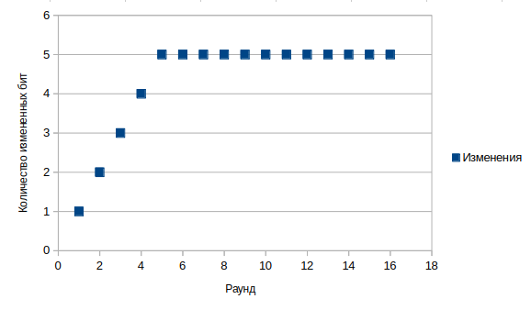
Изменение в ключе, подключи вычисляются по (а), вид функции (б):
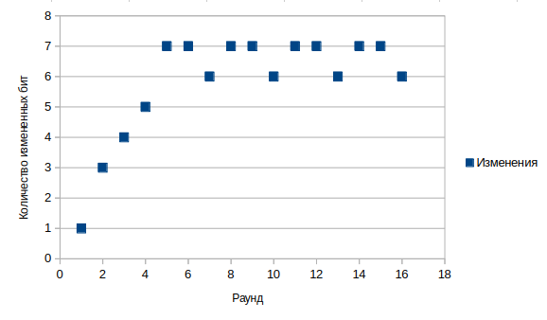
Изменение в ключе, подключи вычисляются по (б), вид функции (а):
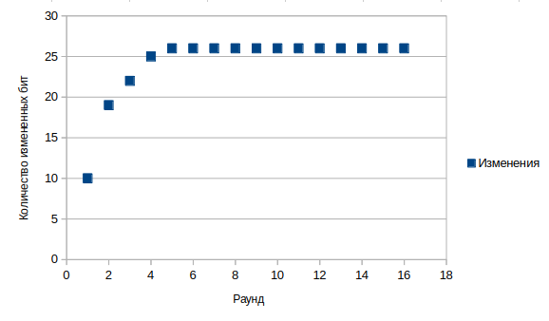
Изменение в ключе, подключи вычисляются по (б), вид функции (б):
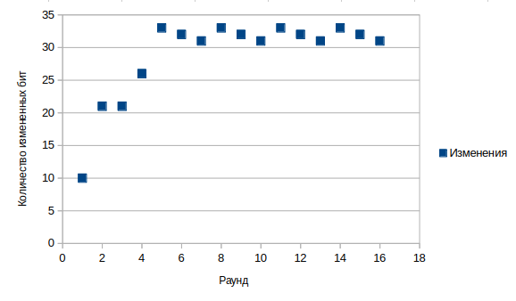
Изменение в сообщении, подключи вычисляются по (а), вид функции (а):
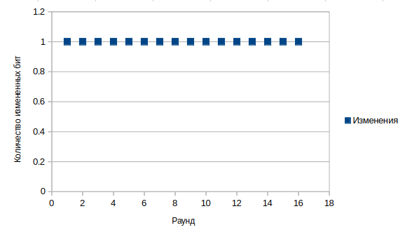
Изменение в сообщении, подключи вычисляются по (а), вид функции (б):
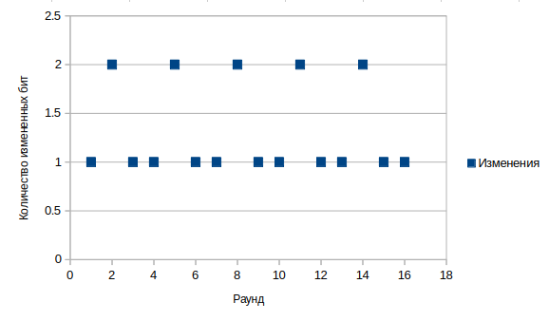
Изменение в сообщении, подключи вычисляются по (б), вид функции (а):
Изменение в сообщении, подключи вычисляются по (б), вид функции (б):
3. Сделать выводы о проделанной работе.
В данной работе было разработано приложение для шифрования/дешифрования сообщения с помощью сети Фейстеля. Глядя на графики исследования лавинного эффекта, можно сделать следующие выводы:
1) При изменении бита открытого текста чаще всего изменяется ровно 1 бит, так как образующие функции линейны;
2) При изменении бита ключа меняется много бит, так как каждый бит ключа влияет на создание нескольких подключей;
3) Наилучшей комбинацией оказалось шифрование с вычислением подключей и видом образующей функции с использованием скремблера. Данная комбинация, при изменении всего одного бита ключа, дает вплоть до 32 изменений в битах за 16 раундов, что является половиной блока.
4) При выборе способа вычисления подключений №2, при изменении n-го бита в ключе, изменения в сообщении начинаются только с раунда n – 8, так как влияние измененного бита начинается только с этого раунда. На первом раунде для подключа берутся 1-8 биты ключа, на втором – 2-9 и т. д., из-за этого какой-нибудь, например, 11-й измененный бит начнет влиять только на 4-ом раунде (биты 4-11 основного ключа).

4. Несколько основных функций
1) Функция подсчета одного раунда сети Фейстеля:
static void feistel_round(unsigned char* L, unsigned char* R,
const unsigned char* K,
const feistel_settings* settings) {
unsigned char f_out[FEISTEL_HALF_BYTES];
if (settings->func_type == 1)
round_func_a(R, K, f_out);
else
round_func_b(R, K, f_out);

unsigned char new_R[FEISTEL_HALF_BYTES];
xor4(new_R, L, f_out);

memcpy(L, R, FEISTEL_HALF_BYTES);
memcpy(R, new_R, FEISTEL_HALF_BYTES);
}

где
FEISTEL_HALF_BYTES = 4 байта = 32 бита = полблока

typedef struct {
int key_method;
int func_type;
} feistel_settings;

round_func_a и round_func_b – соответствующие отображающие функции:
static void round_func_a(const unsigned char* R, const unsigned char* K,
unsigned char out[FEISTEL_HALF_BYTES]) {
(void)R;
memcpy(out, K, FEISTEL_HALF_BYTES);
}

static void round_func_b(const unsigned char* R, const unsigned char* K,
unsigned char out[FEISTEL_HALF_BYTES]) {
unsigned short state = LFSR16_INIT;
unsigned char seq[FEISTEL_HALF_BYTES];
memset(seq, 0, FEISTEL_HALF_BYTES);
for (int i = 0; i < 32; i++) {
int bit = lfsr16_next(&state);
set_bit_in_bytes(seq, i, bit);
}
for (int i = 0; i < FEISTEL_HALF_BYTES; i++) out[i] = R[i] ^ seq[i] ^ K[i];
}

2) Функция полного прохода для одного блока:
static void process_block(
const unsigned char* in, unsigned char* out, const unsigned char* key,
const feistel_settings* settings, int decrypt,
unsigned char round_outputs[FEISTEL_ROUNDS][FEISTEL_BLOCK_BYTES]) {
unsigned char subkeys[FEISTEL_ROUNDS][FEISTEL_HALF_BYTES];
generate_subkeys(key, settings, subkeys);

unsigned char L[FEISTEL_HALF_BYTES], R[FEISTEL_HALF_BYTES];
memcpy(L, in, FEISTEL_HALF_BYTES);
memcpy(R, in + FEISTEL_HALF_BYTES, FEISTEL_HALF_BYTES);

for (int r = 0; r < FEISTEL_ROUNDS; r++) {
int idx = decrypt ? (FEISTEL_ROUNDS - 1 - r) : r;
feistel_round(L, R, subkeys[idx], settings);

if (round_outputs) {
memcpy(round_outputs[r], L, FEISTEL_HALF_BYTES);
memcpy(round_outputs[r] + FEISTEL_HALF_BYTES, R, FEISTEL_HALF_BYTES);
}
}

memcpy(out, R, FEISTEL_HALF_BYTES);
memcpy(out + FEISTEL_HALF_BYTES, L, FEISTEL_HALF_BYTES);
}

где:
FEISTEL_ROUNDS = 16 – количество раундов
FEISTEL_BLOCK_BYTES = 8 байт = 64 бит – количество бит в одном блоке

а функция generate_subkeys (и дополнительные к ней функции get_subkey_a, gen_subkey_b) – функция вычисления подключей в соответствии с выбранным режимом:
void generate_subkeys(
const unsigned char* key, const feistel_settings* settings,
unsigned char subkeys[FEISTEL_ROUNDS][FEISTEL_HALF_BYTES]) {
memset(subkeys, 0, FEISTEL_ROUNDS * FEISTEL_HALF_BYTES);
for (int r = 1; r <= FEISTEL_ROUNDS; r++) {
if (settings->key_method == 1)
gen_subkey_a(key, r, subkeys[r - 1]);
else
gen_subkey_b(key, r, subkeys[r - 1]);
}
}

static void gen_subkey_a(const unsigned char* key, int round,
unsigned char out[FEISTEL_HALF_BYTES]) {
memset(out, 0, FEISTEL_HALF_BYTES);
int start_bit = round - 1;
int key_bits = FEISTEL_KEY_BYTES * 8;
for (int i = 0; i < 32; i++) {
int bit = get_key_bit(key, (start_bit + i) % key_bits);
set_bit_in_bytes(out, i, bit);
}
}

static void gen_subkey_b(const unsigned char* key, int round,
unsigned char out[FEISTEL_HALF_BYTES]) {
memset(out, 0, FEISTEL_HALF_BYTES);
int start_bit = round - 1;
int key_bits = FEISTEL_KEY_BYTES * 8;

unsigned char seed = 0;
for (int i = 0; i < 8; i++) {
int bit = get_key_bit(key, (start_bit + i) % key_bits);
seed |= (unsigned char)(bit << (7 - i));
}

for (int i = 0; i < 32; i++) {
int bit = lfsr8_next(&seed);
set_bit_in_bytes(out, i, bit);
}
}

3) Функция для сохранения результатов исследования лавинного эффекта:
static void write_csv(const char* fname, const unsigned char* rounds_orig,
const unsigned char* rounds_mod) {
int fd = open(fname, O_WRONLY | O_CREAT | O_TRUNC, 0644);
if (fd == -1) {
perror("open csv");
return;
}
char line[64];
int len = snprintf(line, sizeof(line), "round,bits_changed\n");
write(fd, line, len);

for (int r = 0; r < FEISTEL_ROUNDS; r++) {
const unsigned char* a = rounds_orig + r * FEISTEL_BLOCK_BYTES;
const unsigned char* b = rounds_mod + r * FEISTEL_BLOCK_BYTES;
int d = count_diff_bits(a, b, FEISTEL_BLOCK_BYTES);
len = snprintf(line, sizeof(line), "%d,%d\n", r + 1, d);
write(fd, line, len);
}
close(fd);
}

